|  |  |  |  |
| --- | --- | --- | --- |
| DOCENTE DE APOYO | Sandra Liliana Coy Fajardo (Slcoyf@educacionbogota.edu.co) | | |
| ESTUDIANTE | Fabián Andres Palacios | | |
| CURSO | 607 | FECHA ENTREGA | 27 de marzo de 2020 hasta las 2 de la tarde. |

**MATEMATICAS**

**NUMEROS NATURALES**

**Teniendo en cuenta las actividades trabajadas en clase, resuelva los siguientes problemas mostrando el proceso que utilizó.**

**Operaciones básicas**

1. Efectúe verticalmente las siguientes sumas:
2. 987 + 385 + 498 + 129
3. 867 + 3625 + 632 + 111
4. 25386 + 12789 + 41695 + 67328 + 5301
5. 69365 + 8107 + 309 + 18677 + 1504
6. Camilo recorrió el lunes 83 Km, el martes 57 Km, el miércoles 49 Km, el jueves 67 Km, el viernes 33 Km. Alejandra recorrió el lunes 27Km, 39 Km el miércoles, 187 Km el sábado.

a- ¿Cuántos kilómetros recorrió Camilo?

b- ¿Cuántos kilómetros recorrió Alejandra?

c- ¿Cuántos kilómetros recorrieron entre los dos?

1. Daniel necesita encerrar un terreno rectangular, que tiene 36 metros de ancho por 48 metros de largo. ¿Cuántos metros de malla necesita?
2. Teresa recibe quincenalmente $180.000. En esta quincena también le pagaron por comisiones $98.000 y por horas extras $74.000? .Cuánto dinero recibió en total en la quincena?
3. Juan gana $670.000 mensuales; paga por arriendo $270.000 y por alimentación $220.000. ¿Cuánto gasta en total?.
4. Indique la propiedad aplicada en cada caso y halle la suma. (



1. Relacione los resultados con la sustracción correspondiente.
2. Efectúe en forma abreviada las multiplicaciones:
3. 4 x 10
4. 25 x 200
5. 6 x 20
6. 3 4 x 100
7. 7 x 30
8. 79 x 1 000
9. 4 x 80
10. 42 x 3 000
11. 12 x 100
12. 83 x 2 000
13. 528 x 10 000
14. 54 x 50 000
15. Realice las divisiones



**MALOMA**

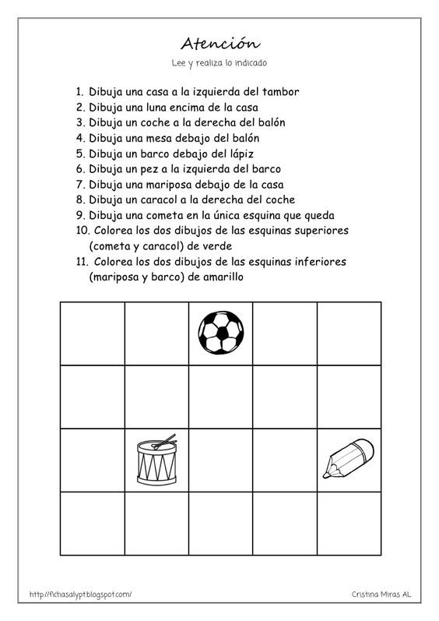

**BIOLOGÍA**

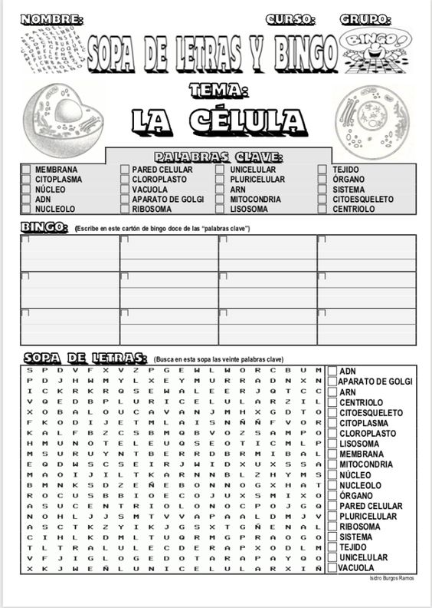

Observe el siguiente video en youtube <https://www.youtube.com/watch?v=zgATn0lGTyk>

**AMBIENTAL**

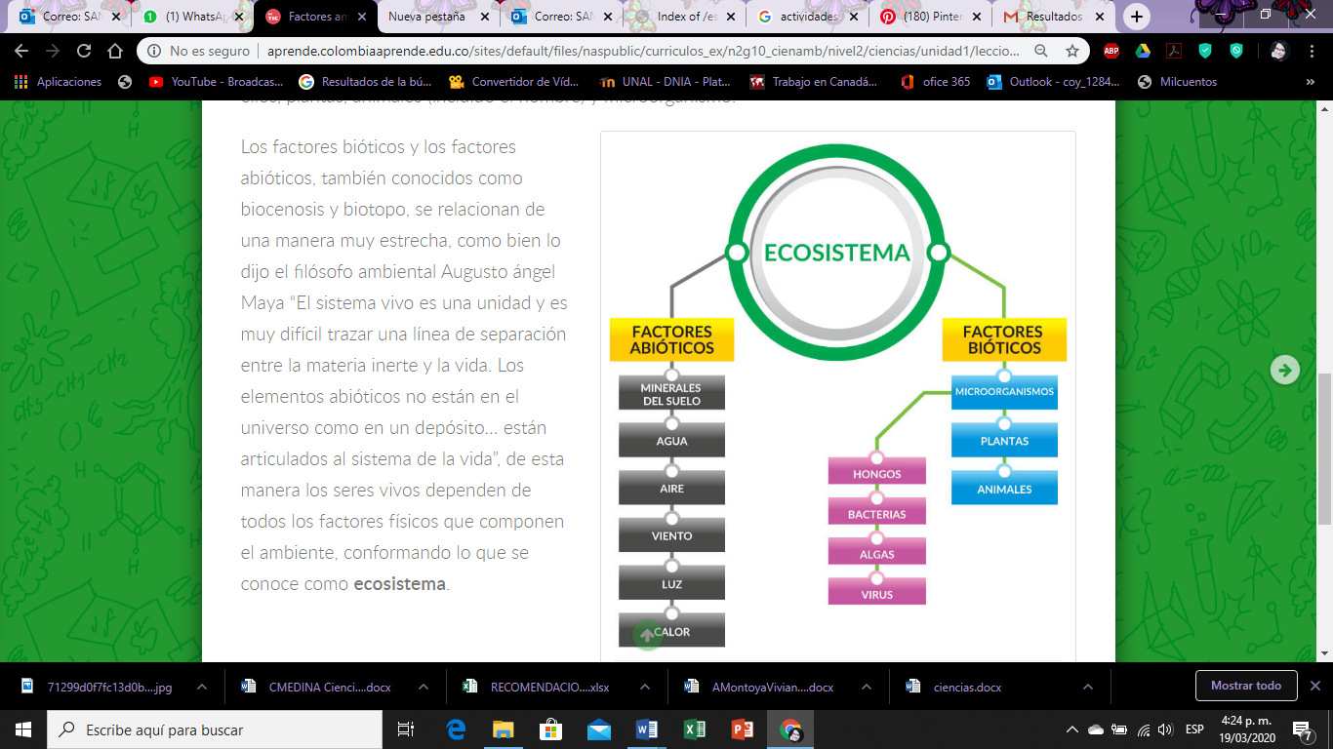

1. Realiza el dibujo de un bioma terrestre y un bioma acuático donde identifiques componentes bióticos, (la flora, fauna, humanos de un lugar) Compuestos abióticos, (el agua, la temperatura, la luz, el pH, el suelo, la humedad, el aire (sin el cual muchos seres vivos no podrían vivir) y los nutrientes.)
2. Dibuja el ejemplo de una cadena trófica.

**QUIMICA**

Para cada una de las épocas de la historia de la química propuestas en las siguientes lecturas realizar un dibujo de cada época que de explicación de lo que plantea con sus respectivos colores.

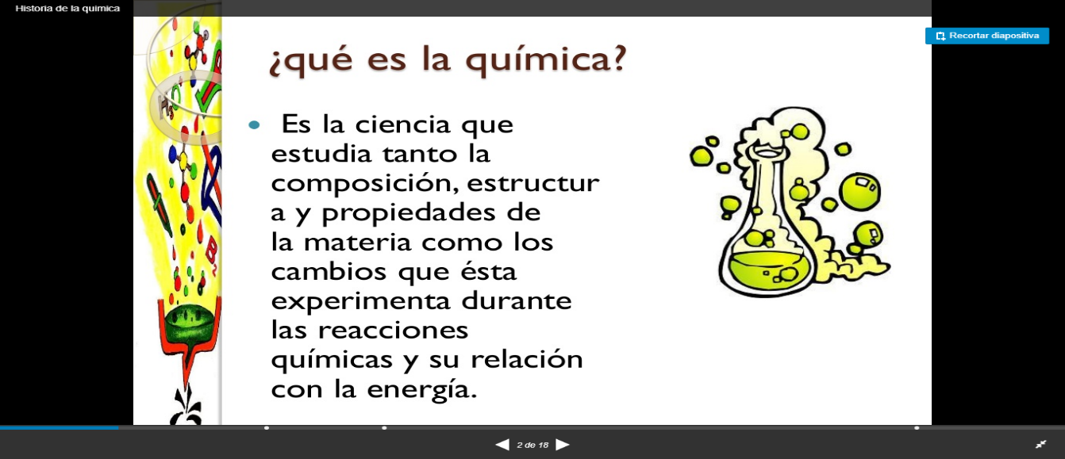

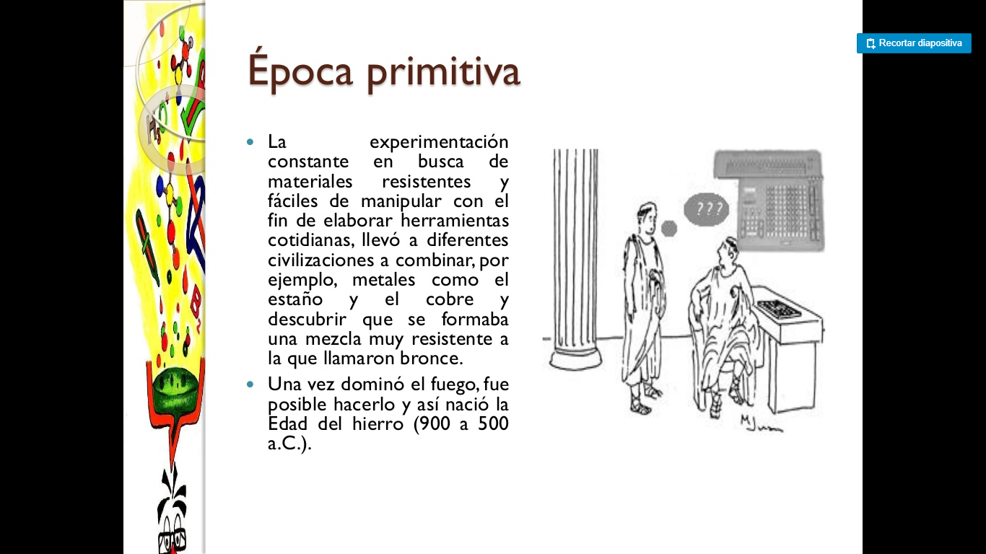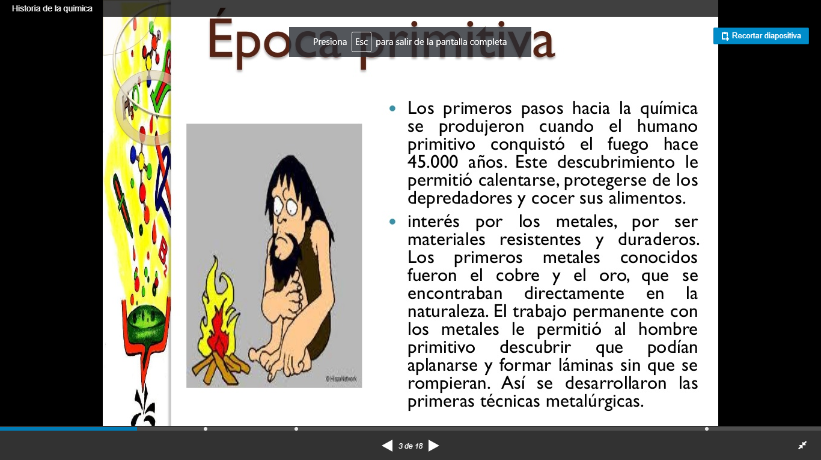

Época primitiva

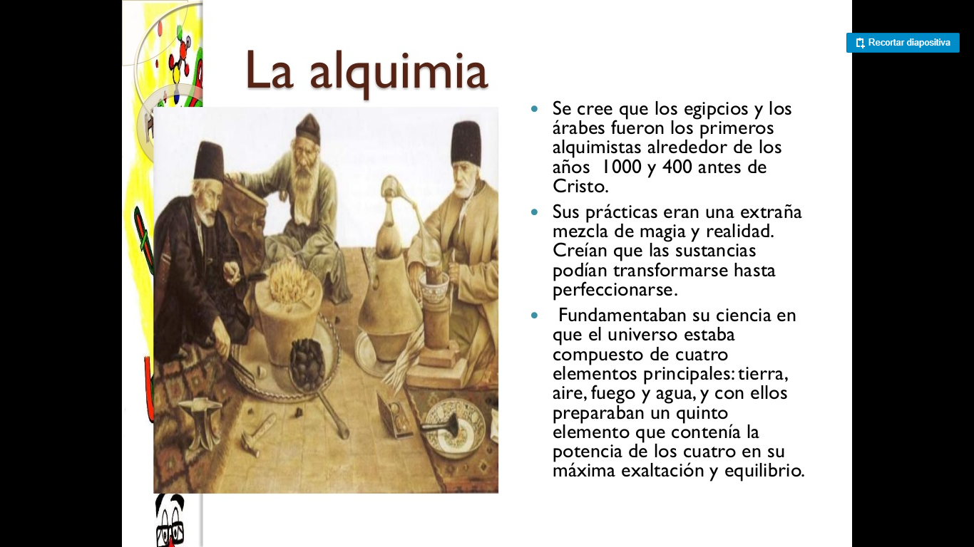

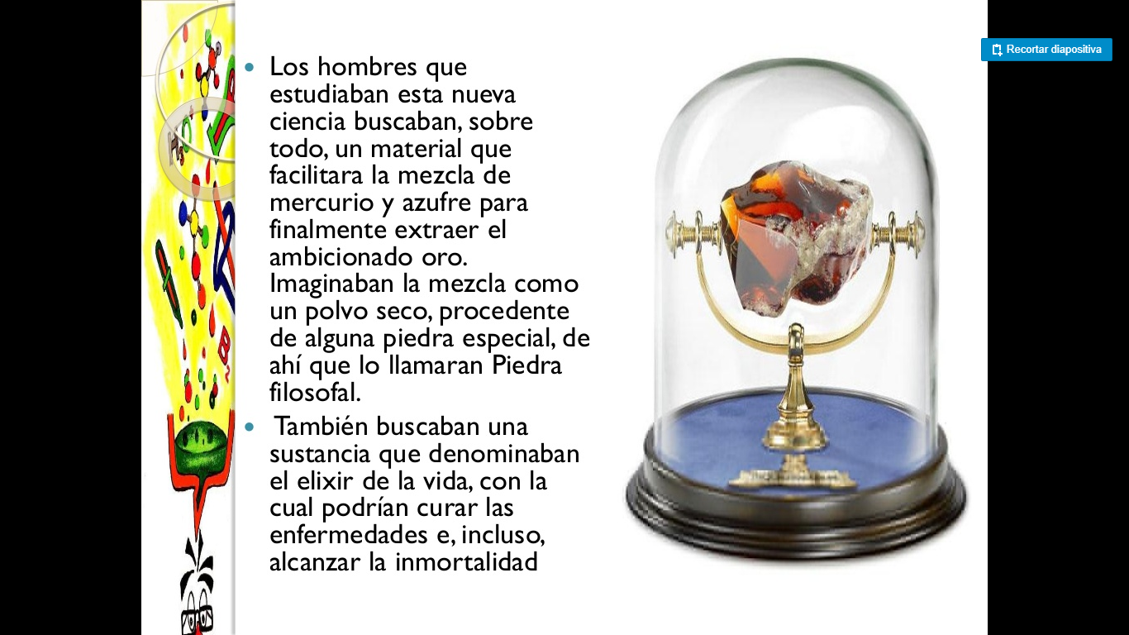

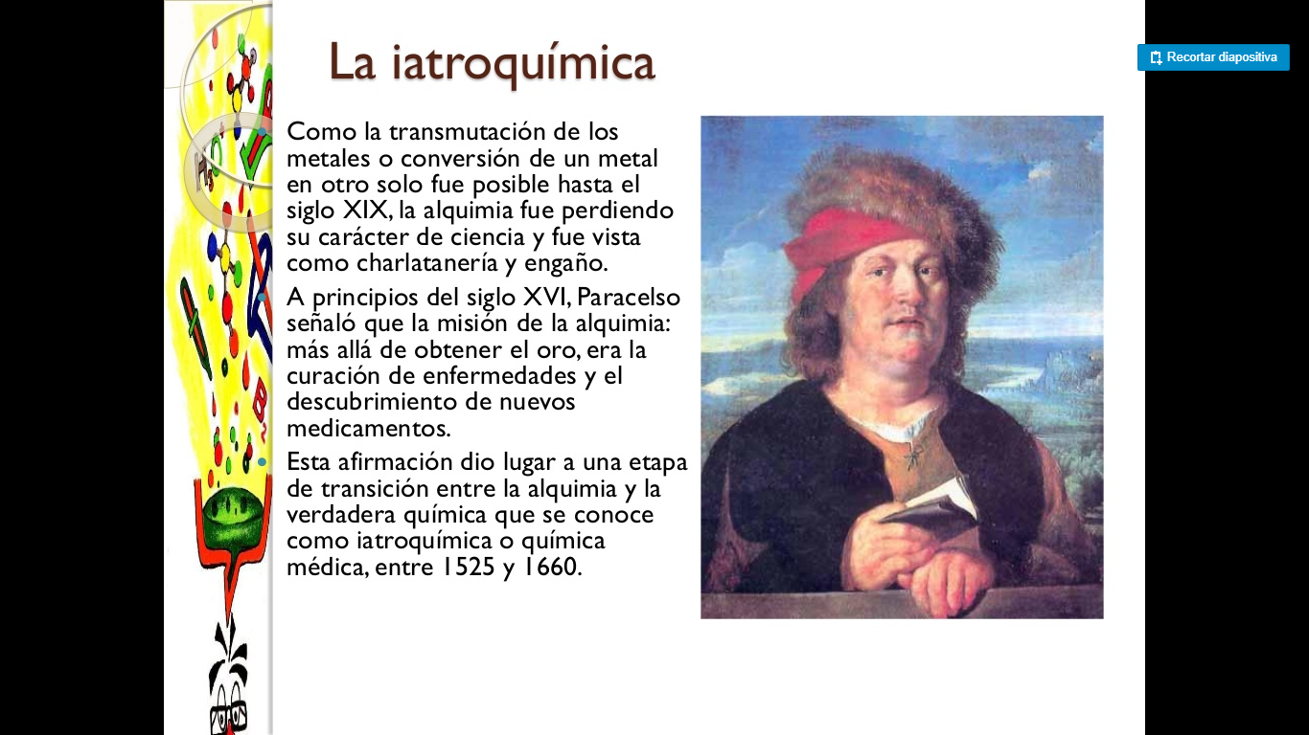

2.Trabajo de reconocimiento de los elementos químicos de la tabla periódica.

Señalar los elementos que están formando las palabras e indicar su nombre y el respectivo dibujo. Utiliza la tabla periódica.

Ejemplo

BeSOS

Be Berilio

S Azufre

O Oxigeno

S Azufre

**Ejercicios Identificación de elementos**.

FeLiCeS FIEsTaS

SOY UN GeNiO

Te AmO

ReGaLa UN BeSO

UNaS RaSTaS

**ESPAÑOL**

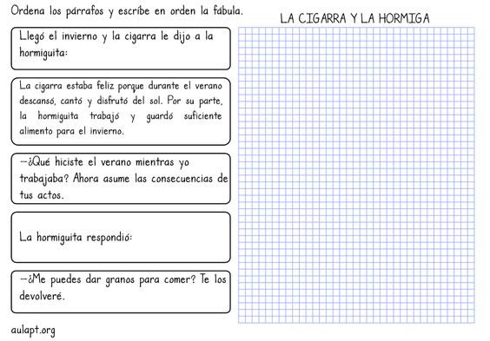1

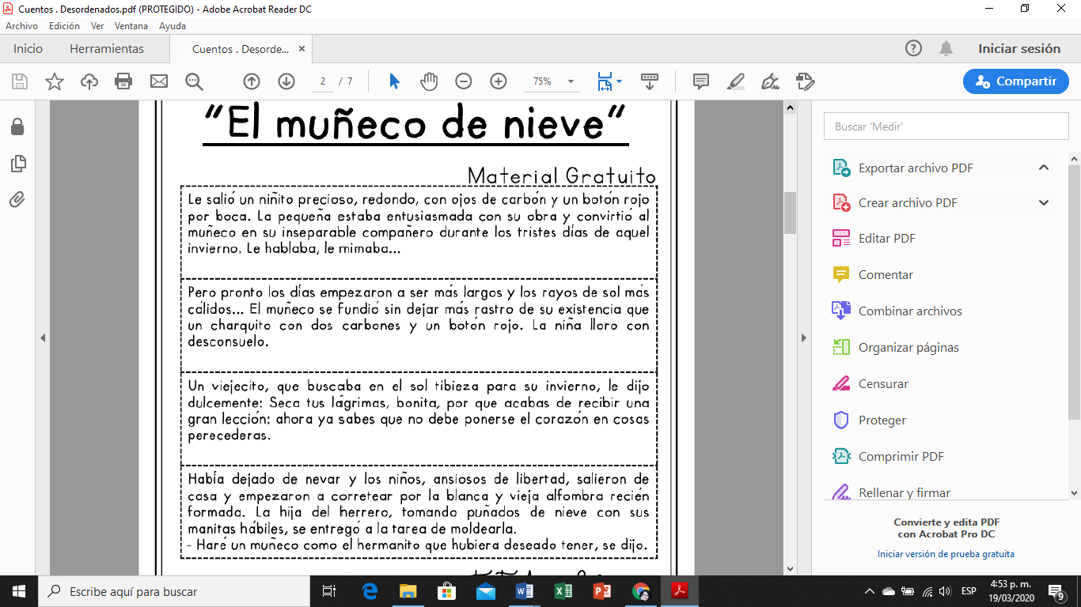Lee y Organiza la historia

**OLE**

Realiza una entrevista al integrante mayor que tengas en tu familia (hogar) y realiza una conversación con las siguientes preguntas y escribe en una hoja las respuestas (puedes grabar y enviar el video de la conversación)

* ¿Cómo era la vida cuando era niño?
* ¿Qué costumbres tenían?
* ¿A que jugaban?
* ¿Qué palabras o modismos conoce que son de su cultura y ya no se usan? Ejemplo *Mecato*
* ¿Escribe la anécdota o historia que te haya gustado?

**RELIGION**

**CULTURA RELIGIOSA SEXTO**

1. En el mundo hay 5 grandes religiones: Cristianismo, Hinduismo, Islamismo, Judaísmo y Budismo. Cada una de ellas tiene sus características. El siguiente cuadro contiene imágenes de estas religiones. Identifica a qué religión corresponde cada una de ellas.

|  |  |
| --- | --- |
| 1[Resultado de imagen para imagenes del judaismo para colorear](https://www.google.com.co/url?sa=i&rct=j&q=&esrc=s&source=images&cd=&cad=rja&uact=8&ved=0ahUKEwim8YKmp5_TAhVIYyYKHVjlDWsQjRwIBw&url=https://www.educima.com/dibujo-para-colorear-estrella-de-david-i22515.html&psig=AFQjCNEqfzuIGTmk50-Mrx05hUnevpUuzw&ust=1492099866236658)Dibujo para colorear estrella de DavidDibujo para colorear estrella de DavidDibujo para colorear estrella de DavidDibujo para colorear estrella de David | 2[Resultado de imagen para imagenes de islam para colorear](http://www.google.com.co/url?sa=i&rct=j&q=&esrc=s&source=images&cd=&cad=rja&uact=8&ved=0ahUKEwivvo3UqJ_TAhXM4iYKHeiICSYQjRwIBw&url=http://www.supercoloring.com/es/dibujos-para-colorear/paises-y-culturas/islam&psig=AFQjCNEpH7gSuASGa9LsSBSwnEv9Tmt9GQ&ust=1492100231160011) |
| [Resultado de imagen para imagenes de krishna para colorear](http://www.google.com.co/url?sa=i&rct=j&q=&esrc=s&source=images&cd=&cad=rja&uact=8&ved=0ahUKEwiAm7GlqJ_TAhXMOiYKHX8yBWUQjRwIBw&url=http://www.colorearjunior.com/dibujos-para-colorear-de-hinduismo.html&psig=AFQjCNF1L0zk6V6h3s_-gjcBkMNbYi_ybQ&ust=1492100132955464)3 | 4[Resultado de imagen para budismo para colorear](http://www.google.com.co/url?sa=i&rct=j&q=&esrc=s&source=images&cd=&cad=rja&uact=8&ved=0ahUKEwjonYKbpp_TAhWDRiYKHc9zBT0QjRwIBw&url=http://azcolorear.com/dibujos-de-buda-para-colorear&psig=AFQjCNGRR9FrJ6zkMgEg77sZP8ub9rp-_Q&ust=1492099573817706) |
| 5[Resultado de imagen para imagenes de cristianismo para colorear](http://www.google.com.co/url?sa=i&rct=j&q=&esrc=s&source=images&cd=&ved=0ahUKEwi0xrCJqZ_TAhXKdSYKHVxiCE4QjRwIBw&url=http://plantillasdedibujos.blogspot.com/search/label/Cristianos&psig=AFQjCNH4NP9P-EjnFciob9TgQ9KSqELZvQ&ust=1492100306773878) | 1. ___________________________ 2. ___________________________ 3. ___________________________ 4. ___________________________ 5. ___________________________ |

2. Cuando hablamos de religión politeísta, nos referimos a__-_____________________________________

3. Cuando hablamos de religión monoteísta, nos referimos a_____________________________________

**ETICA**

**Guía de Ética**

|  |  |
| --- | --- |
| https://elprofedereli.files.wordpress.com/2014/01/images-1.jpg | 1. **LAS MÁSCARAS**   En este espacio debes explicar lo que significa el gráfico y cómo lo aplicas a tu vida.  ________________________________________________________________________________________________________________________________________________________________________________________________________________________________________________________________________________________________________________________________________________________________________________________________________________________________________________ |

**2**. **¿Qué objetos incluirías en la nave espacial? No olvides explicar por qué los has escogido**

|  |  |
| --- | --- |
| **¿QUIENES SOMOS LOS HUMANOS?**  Una comisión de científicos se dispone o enviar a otra galaxia, una nave espacial. Te han pedido que selecciones **cinco objetos que representen los aspectos más importantes de los seres humanos**. La finalidad  es que los extraterrestres que encuentren la nave, se formen una idea lo más preciso posible de quiénes somos los seres humanos. | 1._______________________________________  2. _______________________________________  3. _______________________________________  4. _______________________________________  5. _______________________________________ |

1. En el siguiente cuadro dibuja un gran árbol con la forma que tú quieras. Recuerda: las raíces, el tronco, las ramas, las hojas y los frutos. Frente a las raíces, describe cómo es tu familia, quiénes la conforman y qué es lo que más te gusta de ella.
2. Frente al tronco, escribe lo que más te caracteriza, lo que te hace persona y lo que te hace valioso para los demás.
3. Frente a las hojas, escribe qué es lo que te da vida, qué es lo que respiras espiritualmente, qué recibes del exterior y qué te hace grande. Frente a los frutos, describe qué les ofreces a los demás.

**INGLES**

UNIT 1. PRONOMBRES PERSONALES 1.

Escribe en inglés los pronombres personales sujeto.

1ª singular YO ____________________

2ª singular TÚ, USTED ____________________

3ª singular ÉL ____________________

3ª singular ELLA ____________________

3ª singular (animal, cosa, lugar) ELLO, ESO ____________________

1ª plural NOSOTROS, NOSOTRAS ____________________

2ª plural VOSOTROS, VOSOTRAS ____________________

3ª plural (personas, animales, cosas, lugares) ELLOS, ELLAS____________________

2. Escribe de nuevo estas frases cambiando el sujeto por el pronombre personal adecuado.

1. Antonio isn´t eleven. (ejemplo) He isn´t eleven ________________

2. My brother and I are Spanish. ___________________________________

3. Diana isn’t twelve. ____________________________________________

4. Medellin is near Sabaneta. ____________________________________

5. Paul and Helen are from England. __________________________________

6. My dog Willy is three years old. ____________________________________

7. My friends are Italian. __________________________________________

8. The zoo is open. ____________________________________________

9. The supermarket is closed. _______________________________________

10. The students are in the classroom. ________________________________

3. traduce a ingles la siguiente información personal

Mi nombre es________________________________

Yo tengo 11 años_____________________________

Yo soy de Colombia ___________________________

Yo estudio ingles _____________________________

Yo soy un estudiante__________________________

**SOCIALES**

**MAPAMUNDI**

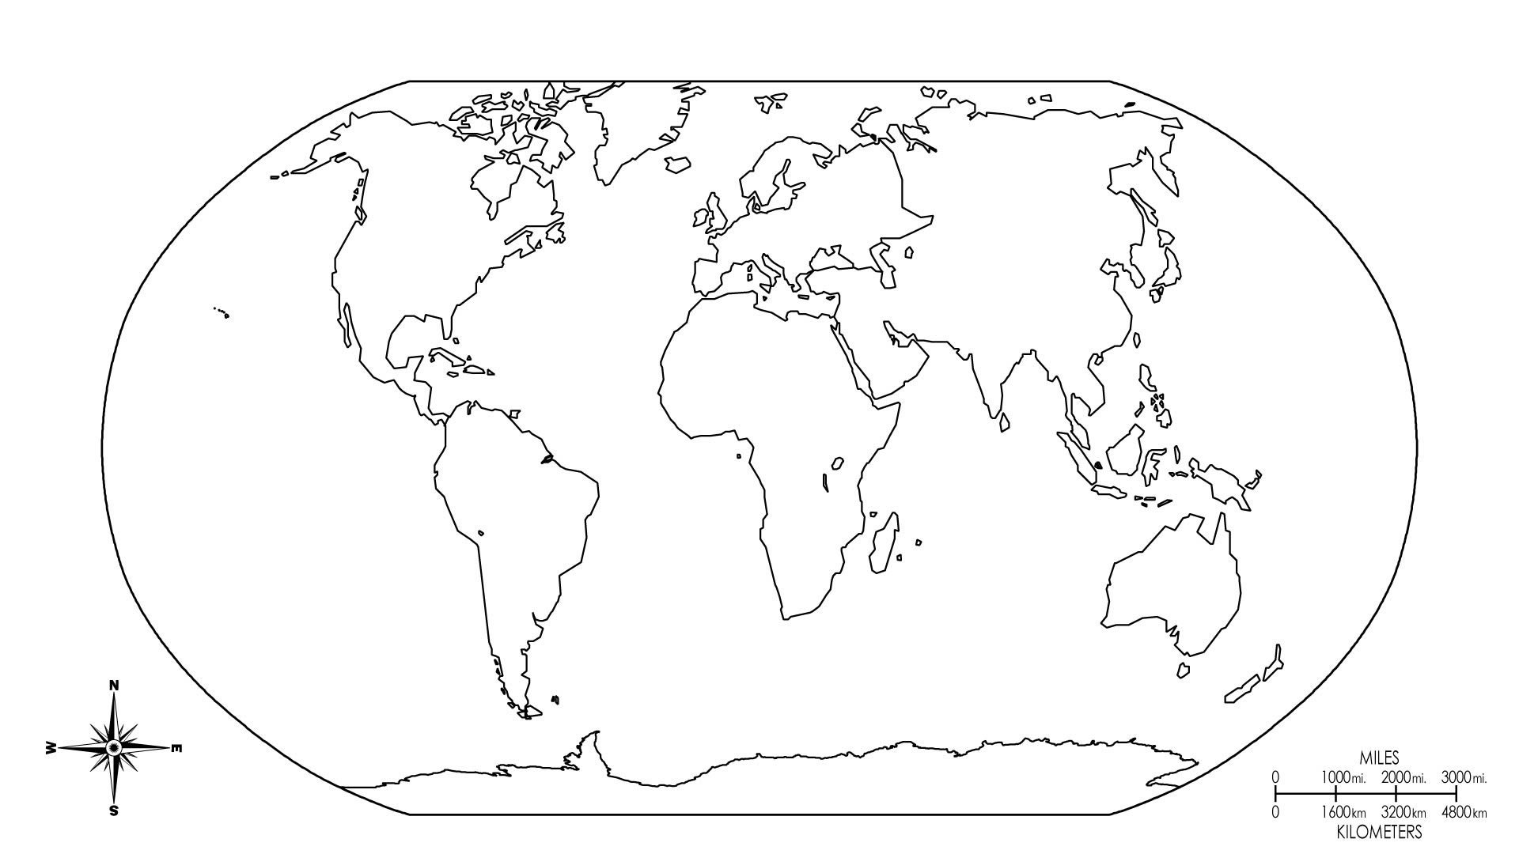

**1. En el Mapamundi debe realizar los puntos a, b y c de esta guía:**

a. Escriba el nombre de los cinco continentes y los cinco océanos

b. Coloree América de amarillo; África de verde; Europa de rojo; Asia de naranja y Oceanía de morado. Los océanos de azul.

c. Ponga una **x** en el sitio donde quedan los siguientes países: Colombia, Venezuela, Brasil, Estados Unidos, España, Italia, Australia, Egipto y Grecia.

**AMÉRICA**

[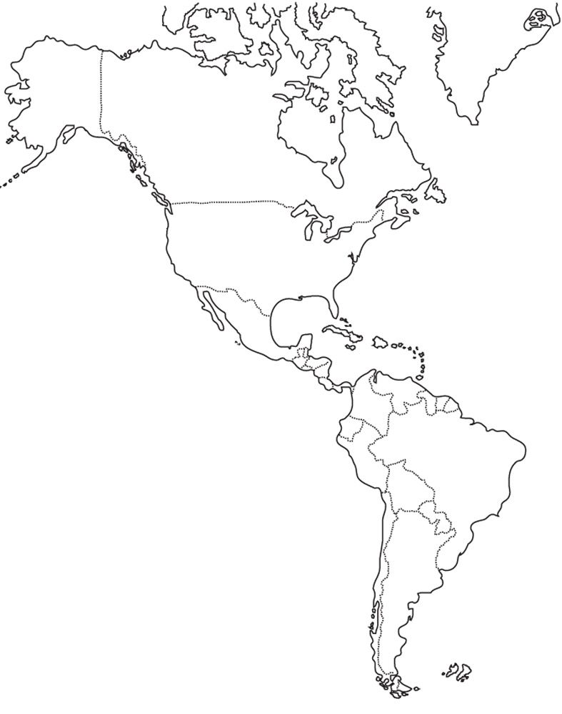](http://www.google.com.co/url?sa=i&rct=j&q=&esrc=s&source=images&cd=&cad=rja&uact=8&ved=0ahUKEwj3hdvAkZbTAhWMMSYKHaUNC5sQjRwIBw&url=http://www.dibujalia.com/dibujos-mapa-america-politico-4130.htm&bvm=bv.152180690,bs.2,d.eWE&psig=AFQjCNGvvOKPdf7tUZ8EA-HNcEo8SwgezA&ust=1491784773316975)

**3. En el mapa de AMÉRICA realice las siguientes actividades**

a. Escriba los puntos cardinales y localice los océanos que rodean el continente americano.

c. Coloree los países y escriba su nombre y su capital

4.. A continuación hay cuatro palabras y usted debe elegir cuál de todas es el mayor descubrimiento de la Prehistoria y sustentar su respuesta. Un dibujo de cada uno de ellos.

|  |  |  |
| --- | --- | --- |
| NOMBRE | DIBUJO | ARA QUE SE USABA EN LA PREHISTORIA |
| Hacha |  |  |
| Vestimenta |  |  |
| Fuego |  |  |
| Cuevas |  |  |

**4. Realice la siguiente sopa de letras**

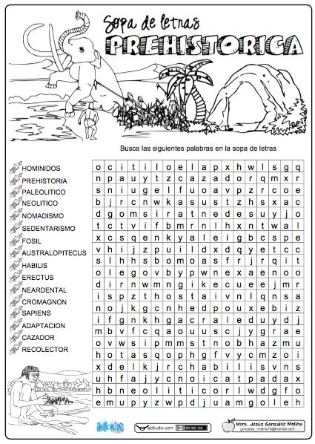

**Historia y Cátedra por la Paz**

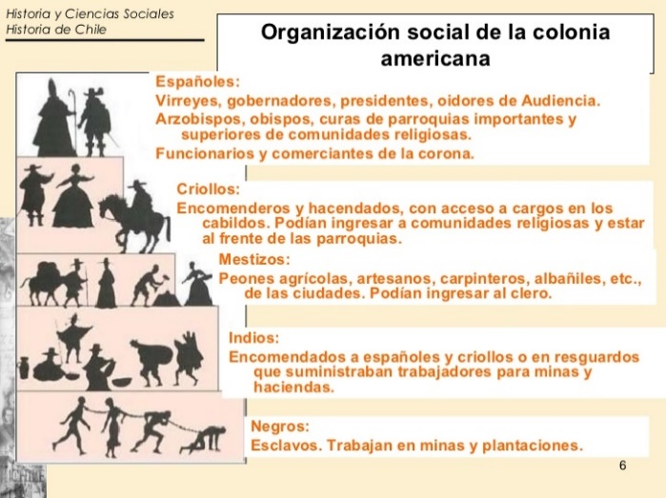

Usando de base la imagen anterior. Escribe debajo de cada dibujo a que grupo social pertenece (esclavos, españoles, criollos, mestizo, indígenas)

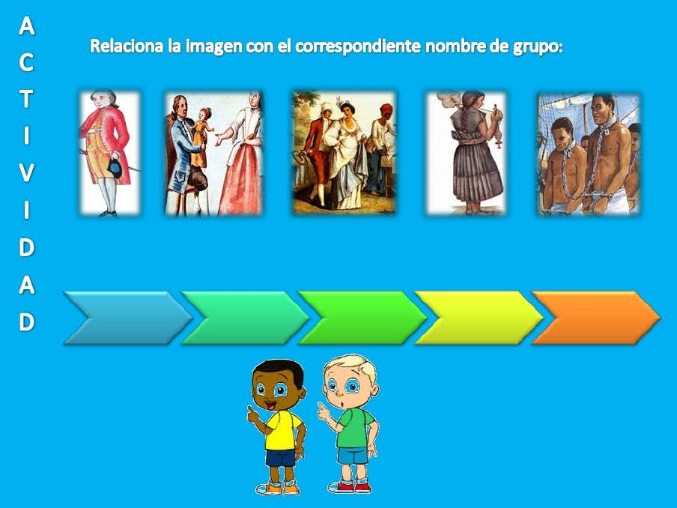

Colorea el Mapa de Colombia y repasa cada Periodo.

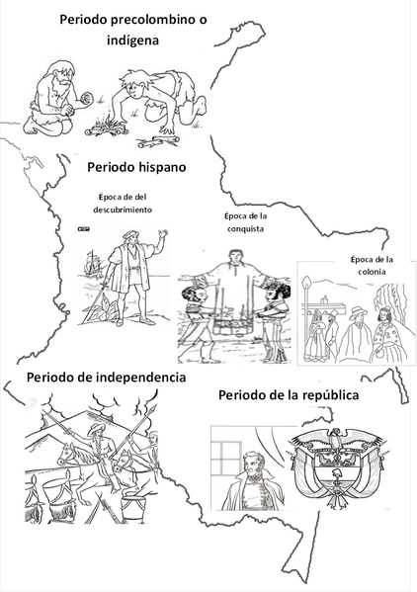

**EDUCACION FISICA**

**USO FRECUENTE DE AUDÍFONOS PUEDE CAUSAR DAÑOS IRREVERSIBLES**

La exposición excesiva al ruido también contribuye a sufrir afecciones cardíacas, dificultades en el aprendizaje, alteraciones en el sueño ó incluso depresión.

El uso frecuente de audífonos, no sólo porque puede ocasionar problemas de estrés, ansiedad, ó alteraciones en el sistema nervioso, sino que además puede disminuir**la capacidad auditiva de manera irreversible**, advierten médicos del Hospital Sisol de Surquillo.

"Un daño a nivel del nervio auditivo por causa de ruido no tiene cura, la recuperación es posible cuando se debe a un proceso infeccioso, por falta de limpieza, u otros factores", señaló el doctor Miguel Mercado, otorrinolaringólogo del citado nosocomio.

La potencia de los audífonos de un reproductor de audio Mp3 puede alcanzar hasta los **100 decibeles**, lo que es excesivo si tenemos en cuenta que según la Organización Mundial de la Salud (OMS) la exposición diaria al ruido **no debería superar los 65 decibelios** (dB).

Según el especialista, los ruidos que sobrepasan los 120 decibeles pueden provocar daños auditivos graduales e irremediables, que no necesariamente significa la pérdida total de la audición.

Afirmó que escuchar música con audífonos a alto volumen y por un tiempo prolongado puede dañar la audición ya que el sonido es proyectado directamente a los oídos, por lo que recomendó usarlo a volumen moderado y en **un máximo de 30 minutos al día**.

Señaló que la pérdida de audición se acumula a través de los años y generalmente se presenta sin dolor, por lo que la mayoría no acude al médico hasta que el problema se agrava.

La exposición excesiva al ruido también contribuye a sufrir **afecciones cardíacas, dificultades en el aprendizaje, alteraciones en el sueño ó incluso depresión**.

Uno de los síntomas que se presenta en aquellos que están expuestos a ruidos intensos, es la llamada **“tinnitus**”, la cual se manifiesta como un zumbido permanente u ocasional en el oído, que no tiene tratamiento y es irreversible.)

Responde

¿Cuál es la importancia de los oídos para las personas?

¿Cómo puedo cuidar mis oídos?

¿La exposición excesiva al ruido hace que las personas sufran de?

**TECNOLOGIA**

Como hemos venido trabajando sobre LOS COMPORTAMIENTOS DIGITALES y los RIESGOS EN

EL INTERNET para menores de Edad. Como complemento tenemos esta guía de apoyo.

1. Busca las palabras correspondientes al vocabulario trabajado en clase:

|  |  |  |  |  |  |  |  |  |  |  |  |
| --- | --- | --- | --- | --- | --- | --- | --- | --- | --- | --- | --- |
| t | e | n | e | P | r | u | n | b | u | e | G |
| n | c | o | m | H | p | o | r | t | a | C | R |
| m | i | e | H | I | n | t | o | c | o | I | O |
| m | o | p | A | S | K | F | M | R | e | B | O |
| r | s | o | C | H | n | a | y | d | e | E | M |
| m | a | n | K | I | e | r | a | v | i | R | I |
| r | t | u | E | N | a | l | c | u | i | B | N |
| d | a | d | R | G | o | p | r | o | p | U | G |
| C | I | B | E | R | A | C | O | S | O | L | i |
| o | y | S | E | X | T | I | N | G | d | L | e |
| s | u | e | n | t | o | r | n | o | c | Y | o |
| n | M | A | L | W | A | R | E | s | u | I | p |
| C | R | A | C | K | E | R | e | r | v | N | i |
| s | i | o | n | n | o | r | e | d | e | G | s |

Las palabras son:

SEXTING – GROOMING – CIBER ACOSO – CIBER BULLYING – MALWARE – CRACKER – HACKER – ASK FMR – PHISHING.

1. Averiguar y consultar por internet las siguientes palabras correspondientes a vocabulario de nuevas tecnologías:

* PODCAST
* IPOD
* RADIO DIGITAL
* GEEKSTER
* GAMER
* COMUNIDAD VIRTUAL
* BLUETOOTH
* WHATSAPP
* GADGETS

**ARTES**

**Objetivo:** Reconocer las posibilidades expresivas del cuerpo desde el sonido y el movimiento para identificar la importancia del arte en la vida del ser humano a partir del conocimiento de la prehistoria del arte.

1. Consulta y escribe la definición clara y concisa de los siguientes conceptos:
2. Mimesis b. Danza Zoomorfa c. Tótem

2. Observa el video en Youtube **“LA MUSICA EN LA PREHISTORIA”** en el link: https://www.youtube.com/watch?v=j5_dM_dx0KE *Duración: 7 minutos 52 segundos.*

* + **Realiza un resumen o copia los textos del video.**

3. Observa el video en Youtube: **“Danza Aborigen. Los Hombres del Quinto Mundo | Tribus y Etnias - Planet Doc** el link: *https://www.youtube.com/watch?v=5GiEWOQVn48*  *Duración 4 minutos :29 segundos*

**Realiza un resumen o copia el texto relacionado con la danza y la mimesis**